**Мониторинг**

**по дополнительной общеобразовательной (общеразвивающей) программе «Ментальная арифметика. Первая ступень»**

Программа мониторинговых исследований, проводимых в МБОУ ДО Дом детского творчества п.г.т. Сосьва (мониторинг проводимый образовательным учреждением по результатам освоения дополнительных общеобразовательных (общеразвивающих) программ в течение учебного года включает:

1. Мониторинг результатов обучения по дополнительной общеобразовательной (общеразвивающей) программе (теоретическая подготовка, практическая подготовка, основные общеучебные компетентности).
2. Мониторинг развития качеств личности обучающихся.

**Карта освоения обучающимися дополнительной общеобразовательной (общеразвивающей) программы.**

|  |  |  |  |
| --- | --- | --- | --- |
| № | ФИ обучающегося | Предметная деятельность по разделам программы | Личностное развитие обучающегося |
| 1 |  |  |  |
| 2 |  |  |  |
| 3 |  |  |  |
| 4 |  |  |  |
| 5 |  |  |  |
|  | Итого: |  |  |

**Сводная карта освоения обучающимися дополнительной общеобразовательной (общеразвивающей)**

**программы по объединению.**

|  |  |  |  |
| --- | --- | --- | --- |
| № | Группы | Предметная деятельность по разделам программы | Личностное развитие обучающегося |
| 1 |  |  |  |
| 2 |  |  |  |
| 3 |  |  |  |
| 4 |  |  |  |
| 5 |  |  |  |
|  | Итого: |  |  |

***Задание 1***

Олимпиада первого уровня

Запиши числа, которые показывает абакус

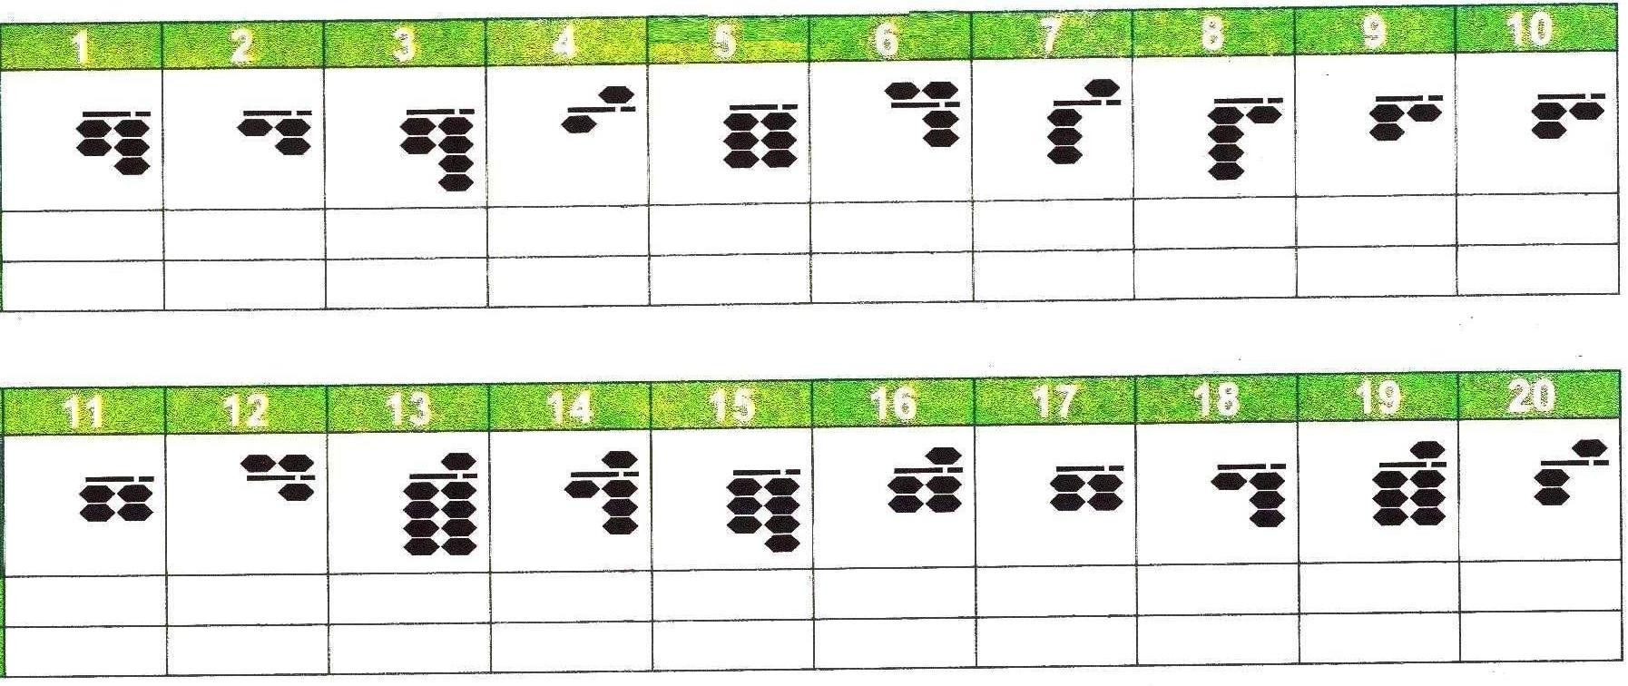

***Задание 2***

Ментальный счет

|  |  |  |  |  |
| --- | --- | --- | --- | --- |
| **1** | **2** | **3** | **4** | **5** |
|  |  |  |  |  |

|  |  |  |  |  |
| --- | --- | --- | --- | --- |
| **6** | **7** | **8** | **9** | **10** |
|  |  |  |  |  |

***Задание 3***

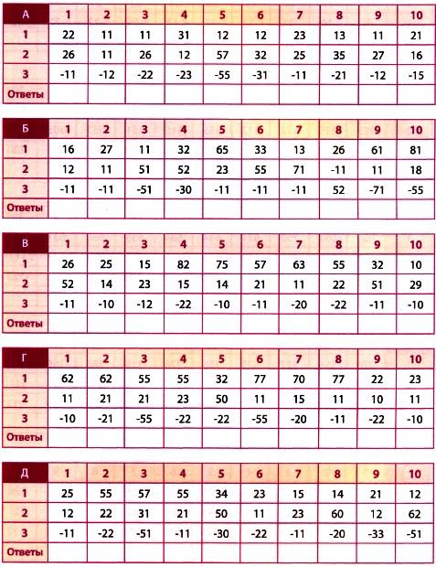

***Задание 2***

Ментальный счет

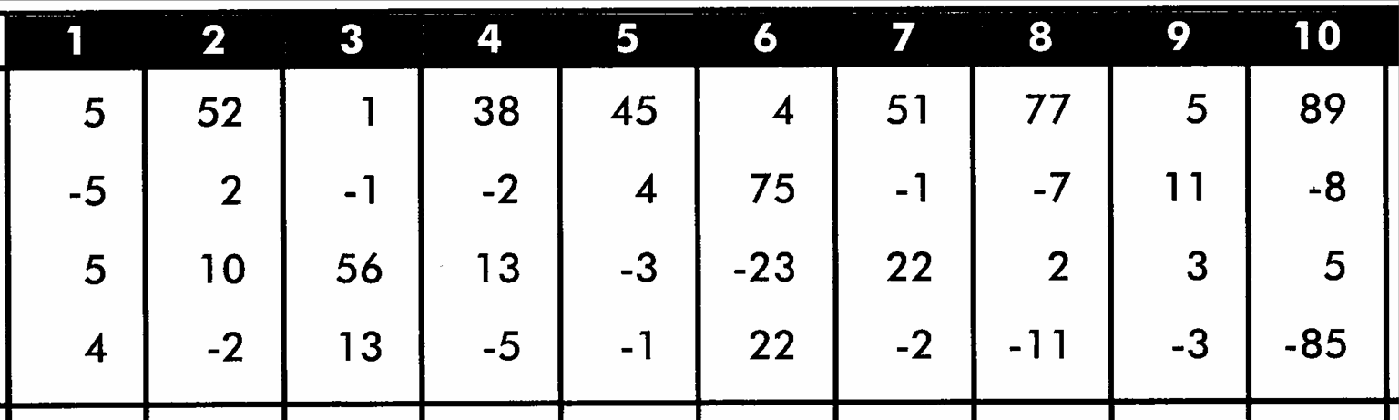

Ответы

***Задание 1***

|  |  |  |  |  |  |  |  |  |  |
| --- | --- | --- | --- | --- | --- | --- | --- | --- | --- |
| ***23*** | ***12*** | ***24*** | ***15*** | ***33*** | ***17*** | ***35*** | ***41*** | ***21*** | ***21*** |
| ***22*** | ***56*** | ***49*** | ***18*** | ***34*** | ***27*** | ***22*** | ***13*** | ***38*** | ***25*** |

***Задание 2*** Ментальный счет

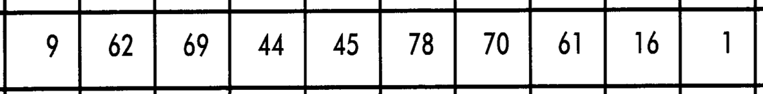

***Задание 3***

|  |  |  |  |  |  |  |  |  |  |
| --- | --- | --- | --- | --- | --- | --- | --- | --- | --- |
| **1** | **2** | **3** | **4** | **5** | **6** | **7** | **8** | **9** | **10** |
| **37** | 10 | 15 | **20** | 14 | 13 | **37** | **27** | **26** | **22** |
| 17 | **27** | **11** | **54** | **77** | **77** | **73** | **57** | **1** | **44** |
| 67 | **29** | **26** | **75** | **79** | **67** | **54** | **55** | **72** | **29** |
| 63 | **62** | **21** | **56** | **60** | **33** | **65** | **77** | **10** | **24** |
| 26 | **55** | **37** | **65** | **54** | **12** | **27** | **54** | **0** | **23** |